Извещатель охранный объемный оптико-электронный
ИО 409-15 "Астра-7"
Сертификат соответствия № РОСС RU.ОС03.В00838
Руководство по эксплуатации НГКБ.425152.013 РЭ
Настоящее руководство по эксплуатации предназначено для изучения принципа работы, правильного использования, хранения и технического обслуживания извещателя охранного объемного оптико-электронного ИО 409-15 "Астра-7" (в дальнейшем - извещатель).
К работам по монтажу, установке, обслуживанию и эксплуатации извещателя должны допускаться лица, имеющие квалификацию электромонтера охранно-пожарной сигнализации не ниже пятого разряда и допущенные к работе с электроустановками до 1000 В.

Назначение
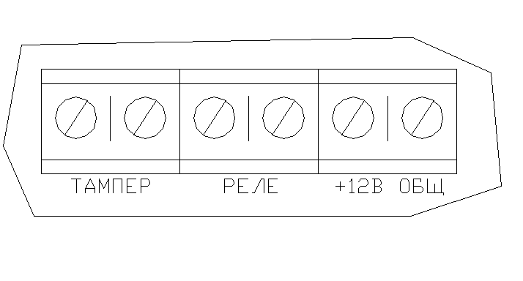
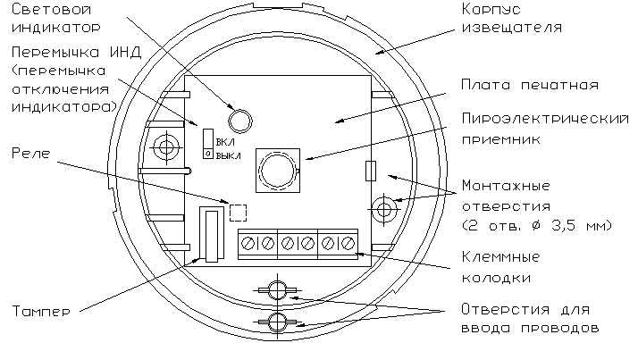
  - Извещатель предназначен для обнаружения проникновения (попытки проникновения) в охраняемое пространство закрытого помещения и формирования извещения о проникновении путем размыкания выходных контактов сигнального реле.
Рисунок 1 – Внешний вид извещателя
  - Извещатель предназначен для установки на горизонтальной плоскости (потолке) на высоте от 2,4 до 3,6 м от пола.
  - По защищенности от воздействия окружающей среды исполнение извещателя обыкновенное по ОСТ 25 1099-83.
  - Извещатель рассчитан на непрерывную круглосуточную работу.
  - Помехозащищенность извещателя обеспечивает отсутствие его ложных срабатываний при воздействии перемещающихся мелких животных, перепадов фоновой освещенности, конвективных воздушных потоков, медленных изменений температуры фона, импульсов напряжения по цепи питания, электростатического разряда, электромагнитных полей УКВ-диапазона.
  - Извещатель не является источником помех по отношению к аналогичным извещателям, извещателям другого типа и назначения, а также по отношению к бытовой радиоаппаратуре.
  - Извещатель относится к однофункциональным, неремонтируемым и обслуживаемым изделиям группы ИКН вида 1 по ГОСТ 27.003-90.
  - В извещателе предусмотрен световой индикатор красного цвета для контроля работоспособности. Имеется возможность отключения светового индикатора (при помощи перемычки ИНД).
  - Извещатель выдает три вида извещений (информативность равна трем):
- извещение "Норма" - замыканием контактов реле, дублируемое выключением светового индикатора;
- извещение "Тревога" - размыканием контактов реле, дублируемое включением светового индикатора;
- извещение "Вскрытие" (извещение о вскрытии корпуса) – размыканием цепи ТАМПЕР контактами микропереключателя.

Технические характеристики
Угол обзора зоны обнаружения……………………………………………….………360 ^{о}
Диаметр зоны обнаружения, м:
- при высоте установки 2,4 м……………………………………………………………...6
- при высоте установки 3,6 м……………………………………………………………...9
Диапазон обнаруживаемых скоростей перемещения, м/с…………….………от 0,3 до 3
Допустимый ток через контакты реле, А, не более…………………………………..0,08
Допустимое напряжение на контактах реле, В, не более…………………………….100
Допустимый ток через контакты микропереключателя
цепи ТАМПЕР, А, не более…………………………………………………………….0,05
Допустимое напряжение на контактах микропереключателя
цепи ТАМПЕР, В, не более……………………………………………………….……...72
Сопротивление цепи, включаемой в шлейф сигнализации, Ом, не более……………..8
Напряжение питания, В………………………………………………………..от 7,5 до 15
Ток потребления:
- в дежурном режиме, мА, не более……………………………………………….……...8
- в режиме "Тревога", мА, не более……………………………………………………...11
Габаритные размеры извещателя, мм, не более……..….……...диаметр 90, высота 31,5
Масса извещателя, кг, не более………………………………………………………..0,12
Условия эксплуатации:
- температура, ^{о}С………………………………………………….от минус 30 до плюс 40
- относительная влажность воздуха………..до 95% при + 35 ^{о}С без конденсации влаги

Комплектность
  - Комплектность поставки указана в таблице 3.1.
Обозначение | Наименование | Кол.
НГКБ.425152.013 | Извещатель охранный объемный оптико-электронный ИО 409-15 "Астра-7" | 1
НГКБ.425152.013 РЭ | Руководство по эксплуатации | 1

Устройство и работа
4.1 Конструкция
4.1.1 Конструктивно извещатель выполнен в виде блока, состоящего из корпуса и съемной крышки, закрывающей доступ к печатной плате с расположенными на ней колодками внешних подключений и элементам крепления извещателя на объекте. Внешний вид извещателя приведен на рисунке 1 (крышка не показана).
4.1.2 На плате установлен микропереключатель (тампер), который при снятии крышки формирует извещение "Вскрытие".
4.2 Принцип работы
4.2.1 Принцип действия извещателя основан на регистрации изменений потока теплового излучения, возникающих при пересечении человеком чувствительных зон. Чувствительные зоны извещателя формируются линзой Френеля и двухплощадочным пироэлектрическим приемником излучения. Электрический сигнал с пироэлектрического приемника поступает на электронную схему извещателя, которая в соответствии с алгоритмом работы извещателя производит формирование извещения "Тревога" размыканием контактов исполнительного реле.
4.2.2 Диаграмма объемной зоны обнаружения, создаваемой извещателем, представлена на рисунке 2.

Маркировка
5.1 Маркировка извещателя соответствует требованиям ГОСТ Р 50775-95.
На этикетке, приклеенной к корпусу извещателя, указаны:
- наименование предприятия-изготовителя;
- условное обозначение извещателя;
- заводской номер (по системе нумерации предприятия-изготовителя);
- месяц и год изготовления;
- знак соответствия (при наличии сертификата).
5.2 Маркировка клемм подключения внешних электрических цепей произведена в соответствии со схемой электрической принципиальной извещателя и соответствует требованиям ГОСТ Р 50775-95.
5.3 Маркировка потребительской тары содержит:
- наименование предприятия-изготовителя;
- наименование и условное обозначение извещателя;
- знак соответствия (при наличии сертификата).
5.4 На транспортную тару нанесены манипуляционные знаки "Хрупкое. Осторожно", "Беречь от влаги", "Верх", а также основные, дополнительные и информационные надписи по ГОСТ 14192-96.

Рисунок 2 – Диаграмма зоны обнаружения

Упаковка
6.1 Способ упаковывания извещателя и эксплуатационной документации, подготовка их к упаковыванию, потребительская, транспортная тара и материалы, применяемые при упаковывании, порядок размещения соответствуют комплекту конструкторской документации, ГОСТ 23170-78.
6.2 Извещатель упакован в потребительскую тару - картонную коробку, вместе с руководством по эксплуатации.
6.3 Перемычка ИНД при упаковывании установлена в положение ВКЛ.
6.4 Тридцать упакованных в потребительскую тару извещателей (комплектов) уложены в транспортную тару – ящик № 3 по ГОСТ 13512-91.
6.5 Транспортная тара внутри выстлана бумагой битумированной ГОСТ 515-77 или пленкой полиэтиленовой ГОСТ 10354-82. Свободное пространство в транспортной таре заполнено амортизационным материалом, не допускающим перемещения потребительской тары.
6.6 Внутрь транспортной тары, на верхний слой амортизационного материала помещен упаковочный лист, содержащий следующие данные:
- наименование и обозначение извещателя;
- количество комплектов извещателей;
- дату упаковывания;
- подпись или штамп ответственного за упаковывание.
6.7 Пломбирование транспортной тары выполнено пломбой типа 7 по ГОСТ 18677-73.
6.8 Масса брутто - не более 10 кг.

Указания мер безопасности
7.1 Извещатель по способу защиты человека от поражения электрическим током относится к классу защиты 0 по ГОСТ 12.2.007.0-75.
7.2 Электрическая прочность изоляции между клеммами питания и клеммами подключения шлейфа сигнализации с номинальным напряжением до 72 В удовлетворяет требованиям ГОСТ 12997-84 (выдерживает в течение одной минуты без пробоя и поверхностного перекрытия действие напряжения синусоидальной формы частотой 50 Гц с действующим значением 500 В при нормальных климатических условиях по ОСТ 25 1099-83 и с действующим значением 300 В при верхнем значении относительной влажности).
7.3 Электрическое сопротивление изоляции между клеммами питания и клеммами подключения шлейфа сигнализации соответствует ГОСТ 12997-84 и составляет:
- не менее 20 МОм при нормальных климатических условиях по ОСТ 25 1099-83;
- не менее 5 МОм при верхнем значении температуры рабочих условий;
- не менее 1 МОм при верхнем значении относительной влажности рабочих условий.
7.4 Конструктивное исполнение извещателя обеспечивает его пожарную безопасность по ГОСТ 12.2.006-87 в аварийном режиме работы и при нарушении правил эксплуатации.

Порядок установки
8.1 При выборе места установки извещателя необходимо соблюдать следующие требования:
- место установки извещателя должно исключать попадание на него прямого солнечного излучения;
- не допускается установка извещателя непосредственно над мощным источником тепла;
- следует избегать установки извещателя там, где его зона обнаружения будет охватывать объекты с быстро меняющейся температурой (отопление, радиаторы, воздушные кондиционеры, печи, камины и т.п.);
- провода шлейфа сигнализации следует располагать вдали от мощных силовых кабелей.
8.2 При установке извещателя необходимо учитывать, что присутствие в объемной зоне обнаружения предметов (занавесей, ширм, крупных предметов, мебели, растений и т.п.) создает за ними зоны нечувствительности ("мертвые зоны"), проход человека через которые может не обнаруживаться.
8.3 Извещатель следует устанавливать в нижеприведенной последовательности:
а) снять крышку извещателя, повернув её против часовой стрелки относительно корпуса;
б) сделать разметку на потолке охраняемого помещения и подвести провода;
в) провести провода от источника питания и шлейфа сигнализации через отверстия для ввода проводов (см. рисунок 1);
г) закрепить корпус извещателя;
д) подключить извещатель к источнику питания и шлейфу сигнализации (см. рисунок 1);
е) закрыть отверстия для ввода проводов поролоном для предохранения извещателя от попадания в него потоков воздуха и насекомых;
ж) установить на место крышку извещателя, совместив выступы крышки с пазами корпуса и повернув крышку по часовой стрелке.

Подготовка к работе
9.1. Снять крышку извещателя, повернув её против часовой стрелки относительно основания.
9.2 Перемычку ИНД на извещателе установить в положение ВКЛ (разрешение индикации извещения "Тревога").
9.3 Установить на место крышку извещателя, выполнив действия по п. 8.3 ж).
9.4 Подать питание на извещатель и в течение 1 минуты дать ему выйти на дежурный режим.
9.5 Имитировать перемещение нарушителя через зону обнаружения со скоростями
0,3 м/с и 3 м/с. Проконтролировать выдачу извещения о тревоге длительностью
(4 ± 0,5) с по включению светового индикатора при каждом перемещении.
9.6 Отключить световой индикатор (при необходимости выдачи извещения о тревоге без сопровождения включением светового индикатора), для чего:
- снять крышку, выполнив действие по п. 8.3 а);
- установить перемычку ИНД в положение ВЫКЛ;
- установить на место крышку извещателя, выполнив действия по п. 8.3 ж).

Техническое обслуживание
  - Техническое обслуживание извещателя следует проводить по планово-предупредительной системе, которая предусматривает проведение регламентных работ, приведенных в таблице 10.1.
10.2 Работу по регламенту № 1 проводят по нижеприведенной методике.
10.2.1 Осмотр извещателя и электропроводки проводят путем внешнего визуального осмотра целостности корпуса, качества проводки. При осмотре следует произвести удаление пыли с корпуса с помощью влажной ветоши.
10.2.2 При обнаружении повреждений, не влияющих на работоспособность извещателя, необходимо устранить имеющиеся недостатки с целью предотвращения нарушения работоспособности извещателя.
10.2.3 При обнаружении повреждений, вызывающих выдачу извещения "Тревога", следует устранить неисправность и осуществить проверку работоспособности извещателя по методике раздела 9.
10.2.4 Проверку крепления извещателя следует проводить при выключенном извещателе путем попытки его поворота вокруг своей оси в любом направлении. Если извещатель повернулся, то необходимо проверить правильность его крепления.
10.2.5 Проверку работоспособности извещателя проводят по методике раздела 9.
10.3 Работу по регламенту № 2 проводят по нижеприведенной методике.
10.3.1 Проверку надежности контактных соединений проводов, подходящих к извещателю, следует проводить путем легкого подергивания каждого провода с последующей затяжкой винтов на колодке в случае необходимости.
10.3.2 Проверку работоспособности извещателя проводят по методике раздела 9.
10.3.3 Контроль помеховой обстановки следует проводить проверкой выполнения требований по пп. 8.1, 8.2.
Таблица 10.1
Вид технического обслуживания | Вид работы | Наименование работ |  | Объем работ |  | Периодичность
Регламентное | Регламент № 1  (методика по п. 10.2) | 1 | Внешний осмотр | 1  2 | Осмотр и чистка извещателя от загрязнения  Проверка крепления извещателя | Один раз в месяц
 |  | 2 | Проверка функционирования | 1 | Проверка работоспособности извещателя | Один раз в месяц
Неплановое | Регламент № 2  (методика по п. 10.3) | 1 | Проверка технического состояния | 1  2  3 | Проверка надежности контактных соединений проводов, подходящих к извещателю  Проверка работоспособности извещателя  Контроль помеховой обстановки | При поступлении с объекта двух и более ложных извещений "Тревога" в течение 30 дней

Транспортирование и хранение
11.1 Извещатель в упаковке предприятия-изготовителя может транспортироваться на любые расстояния любым видом транспорта в крытых транспортных средствах (в железнодорожных вагонах, закрытых автомашинах, герметизированных отапливаемых отсеках самолетов, трюмах и т.д.).
11.2 Условия транспортирования извещателя должны соответствовать условиям хранения 5 по ГОСТ 15150-69.
11.3 Хранение извещателя в транспортной таре на складах изготовителя и потребителя должно соответствовать условиям хранения 3 по ГОСТ 15150-69, а в потребительской таре - условиям хранения 1 по ГОСТ 15150-69.
В помещении для хранения не должно быть токопроводящей пыли, паров кислот и щелочей, а также газов, вызывающих коррозию и разрушающих изоляцию.
11.4 Срок хранения в транспортной таре по условиям хранения 3 должен быть не более одного года, при этом транспортная тара должна быть без подтеков и загрязнений.

Свидетельство о приемке
12.1 Извещатель охранный объемный оптико - электронный
ИО 409-15 "Астра-7" №
^{заводской номер}
изготовлен и принят в соответствии с обязательными требованиями государственных стандартов, действующей технической документацией, НГКБ.425152.013 ТУ и признан годным для эксплуатации.

Начальник ОТК

МП
^{личная подпись} ^{расшифровка подписи}

^{год, месяц, число}

Свидетельство об упаковывании
13.1 Извещатель охранный объемный оптико - электронный
ИО 409-15 "Астра-7" №
^{заводской номер}
Упакован ЗАО НТЦ ТЕКО
наименование или код изготовителя
согласно требованиям, предусмотренным в действующей технической документации.

_______________  ^{должность} | ______________  ^{личная подпись} | __________________^{расшифровка подписи}
______________
^{год, месяц, число}

Гарантии изготовителя
  - Предприятие-изготовитель гарантирует соответствие извещателя требованиям технических условий НГКБ.425152.013 ТУ при соблюдении потребителем установленных технических норм эксплуатации, транспортирования и хранения.
  - Гарантийный срок хранения извещателя – 5 лет 3 месяца со дня изготовления.
14.3 Гарантийный срок эксплуатации - 5 лет со дня ввода извещателя в эксплуатацию, но не более 5 лет 3 месяцев со дня изготовления.
14.4 Извещатель, у которого в течение гарантийного срока выявлены отказы в работе или неисправности, безвозмездно заменяется на исправный предприятием - изготовителем.
ЗАО НТЦ "ТЕКО"
420108 г. Казань, ул. Гафури, 71,
тел.\факс: (8432) 78–95–58
(8432) 78–95–98
E-mail: teko@mi.ru
http://www.teko.mi.ru

